UNIMA – Centro Universitário de Maceió
Análise de Vendas na Nuvem com Microsoft Azure
Relatório Técnico – Projeto Final de Cloud Computing

1. Identificação do grupo e título do projeto
Título: Sistema de análise de vendas na nuvem (Projeto 2 da lista do professor).
Disciplina: Cloud Computing Professor: Victor Brunno Entrega: 13/11/2026
Integrantes: Leonardo Fernandes, Andrielle Fernanda Silva, Joao Victor de Moraes e Rayca Rafaelle Farias.
Aplicação no ar: [PREENCHER: URL do Static Web App] Código: [PREENCHER: link do repositório GitHub]

2. Problema e objetivo da solução
Pequenos comércios costumam registrar vendas em planilhas e arquivos CSV espalhados em computadores, o que dificulta consolidar resultados e corre o risco de perda dos dados. Calcular indicadores manualmente também é lento e sujeito a erros.
O objetivo é oferecer uma aplicação Web em que o usuário envia o CSV de vendas, o arquivo fica guardado de forma persistente na nuvem e o sistema calcula automaticamente os indicadores (total de vendas, itens vendidos, ticket médio, produtos mais vendidos e vendas por categoria e por dia). A nuvem se justifica porque o custo é proporcional ao uso (praticamente zero para um volume pequeno), não exige manter servidor próprio, o acesso é pela Internet e a capacidade cresce sem mudar a aplicação.

3. Descrição das funcionalidades
- Enviar CSV: o site lê o arquivo e o envia à API, que valida as colunas e cada linha antes de gravar.
- Listar arquivos: mostra os CSVs guardados no Blob Storage, com número de registros, tamanho e data.
- Gerar relatório: a Function lê o CSV do Blob e calcula total de vendas, itens, ticket médio, top 5 produtos, vendas por categoria e por dia, exibidos em cartões e gráficos de barras.
- Tratamento de erros: arquivo que não é CSV, maior que 1 MB, com colunas faltando ou valores inválidos recebe mensagem clara e nada é gravado.

4. Arquitetura da aplicação
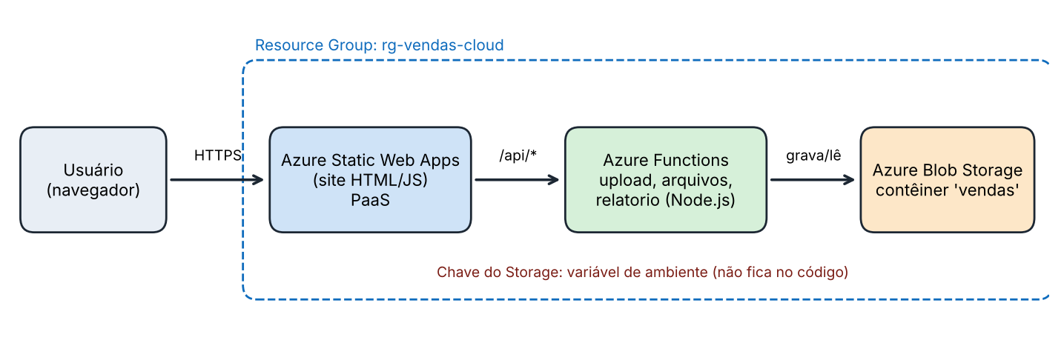
Fluxo dos dados: (1) o navegador acessa o site hospedado no Static Web Apps por HTTPS; (2) ao enviar o CSV, o site chama POST /api/upload; (3) a Function valida o conteúdo e grava o arquivo no contêiner privado “vendas” do Blob Storage; (4) ao pedir o relatório, o site chama GET /api/relatorio; (5) a Function lê o CSV do Blob, processa os dados e devolve o resultado em JSON; (6) o site exibe os indicadores.
Modelos de serviço: os três serviços usados são PaaS (a Microsoft gerencia servidores e sistema operacional; o grupo envia apenas o código e configura os recursos). O Azure Functions também segue o modelo serverless. Não foram usadas máquinas virtuais (IaaS), pois não eram necessárias.

5. Serviços Azure utilizados e justificativas
Serviço | Função na solução | Por que foi escolhido
Resource Group | rg-vendas-cloud | Organiza todos os recursos do projeto em um só lugar, facilitando permissões, custos e exclusão.
Azure Blob Storage (LRS) | Armazenamento persistente dos CSVs | Barato, durável e ideal para arquivos; redundância LRS é a mais econômica para um projeto acadêmico.
Azure Functions (gerenciadas pelo Static Web Apps) | Processamento e API (upload, arquivos, relatório) | Código roda só quando é chamado, sem servidor para administrar; cobrança por uso.
Azure Static Web Apps (plano Free) | Hospedagem do site e publicação da API | Plano gratuito, HTTPS automático e implantação contínua pelo GitHub.

6. Tecnologias e linguagens empregadas
- JavaScript (Node.js 20) com Azure Functions v4 e a biblioteca @azure/storage-blob na API.
- HTML, CSS e JavaScript puro no site (sem frameworks), usando fetch para chamar a API.
- GitHub e GitHub Actions para versionamento e implantação automática no Static Web Apps.
- Portal do Azure para criação e configuração dos recursos.

7. Evidências da implementação e dos testes
Os testes foram executados na aplicação publicada no Azure. A tabela resume os resultados e as capturas de tela completas estão no arquivo de evidências do Azure.
# | Teste | Procedimento e resultado esperado | Resultado obtido | Status
T1 | Acesso pela Internet | Abrir a URL do site em aba anônima/celular. Esperado: página carrega. | [PREENCHER] | [PREENCHER]
T2 | Inserção e armazenamento | Enviar vendas_exemplo.csv. Esperado: mensagem de sucesso (40 registros) e blob no contêiner. | [PREENCHER] | [PREENCHER]
T3 | Processamento na nuvem | Ver relatório. Esperado: total R$ 11.613,20, 124 itens, ticket médio R$ 290,33. | [PREENCHER] | [PREENCHER]
T4 | Recuperação dos resultados | Abrir /api/arquivos e o contêiner no portal. Esperado: JSON com a lista e o blob visível. | [PREENCHER] | [PREENCHER]
T5 | Entrada inválida | Enviar vendas_invalido.csv e um .txt. Esperado: erro com linhas inválidas; nada gravado. | [PREENCHER] | [PREENCHER]

[PRINT] Visão geral do Resource Group com os recursos  Apague este quadro e cole a imagem aqui | [PRINT] Storage Account: contêiner “vendas” (acesso privado)  Apague este quadro e cole a imagem aqui
[PRINT] Static Web App: visão geral com a URL  Apague este quadro e cole a imagem aqui | [PRINT] Functions upload, arquivos e relatório  Apague este quadro e cole a imagem aqui
[PRINT] Site: relatório gerado (T3)  Apague este quadro e cole a imagem aqui | [PRINT] Site: mensagem de erro com CSV inválido (T5)  Apague este quadro e cole a imagem aqui

8. Segurança, consumo e estimativa de custos
Segurança. A connection string do Storage não está no código: fica na variável de ambiente STORAGE_CONNECTION_STRING do Static Web Apps, e o repositório ignora arquivos locais de configuração. O contêiner é privado (sem acesso anônimo) e a transferência é por HTTPS. A API valida tipo, tamanho (até 1 MB), colunas e valores, e sanitiza o nome do arquivo; o site escreve os dados com textContent para evitar injeção de HTML. Não foram usados dados pessoais reais. As permissões foram verificadas em Controle de acesso (IAM) do grupo de recursos.
[PRINT] Controle de acesso (IAM): atribuições de função  Apague este quadro e cole a imagem aqui | [PRINT] Gerenciamento de Custos / consumo do crédito  Apague este quadro e cole a imagem aqui

Estimativa de custos. Static Web Apps no plano Free: sem custo, dentro dos limites do plano. Azure Functions gerenciadas pelo Static Web Apps: incluídas no plano. Blob Storage LRS (camada Hot): cobrança por GB armazenado e por operações; com poucos arquivos de até 1 MB o valor esperado fica na casa de centavos por mês (menos de US$ 1). Os valores devem ser conferidos na Calculadora de Preços do Azure, cujo resultado segue na captura abaixo. Todo o projeto foi executado com a assinatura [PREENCHER: Azure for Students / outra] e o consumo acompanhado pelo Gerenciamento de Custos.
[PRINT] Calculadora de Preços do Azure com a estimativa
Apague este quadro e cole a imagem aqui

Limitações de plano/cotas encontradas: [PREENCHER: se houve restrição de região, cota ou cobrança pay-to-use, relatar aqui; se não houve, escrever “nenhuma restrição encontrada”].

9. Conclusão, dificuldades e possíveis melhorias
O projeto atendeu aos requisitos: recursos criados no Azure em um Resource Group, armazenamento persistente no Blob Storage, processamento em Azure Functions, aplicação Web acessível pela Internet e integração entre os serviços, com tratamento de entradas inválidas. Na prática, o grupo entendeu como uma aplicação separa interface, processamento e armazenamento na nuvem e como os serviços se comunicam.
Dificuldades: [PREENCHER com as dificuldades reais do grupo, por exemplo: criação da assinatura, escolha de região, configuração da variável de ambiente, erro no deploy].
Limitações atuais: a API é pública (sem login de usuário), o leitor de CSV é simples (não trata campos entre aspas) e o limite é de 1 MB por arquivo.
Melhorias possíveis: autenticação de usuários (Microsoft Entra ID), envio direto ao Blob com SAS para arquivos grandes, uso de identidade gerenciada no lugar da connection string, alertas de custo e monitoramento com Application Insights, e relatórios comparando períodos.

